**РОССИЙСКИЙ УНИВЕРСИТЕТ ДРУЖБЫ НАРОДОВ**

Факультет физико-математических и естественных наук

Кафедра прикладной информатики и теории вероятностей

# Лабораторная работа №2

Студент: Егорова Екатерина

Цель работы:

* Изучить идеологию и применение средств контроля версий.
* Освоить умения по работе с git.

## Создаем учетную запись на GitHub



## Устанавливаем git-flow в Fedora Linux

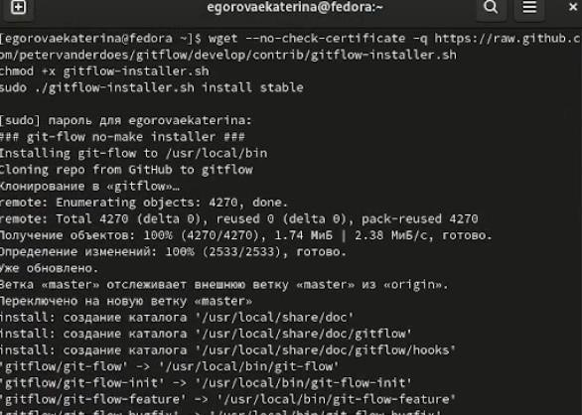

## Устанавливаем gb в Fedora Linux

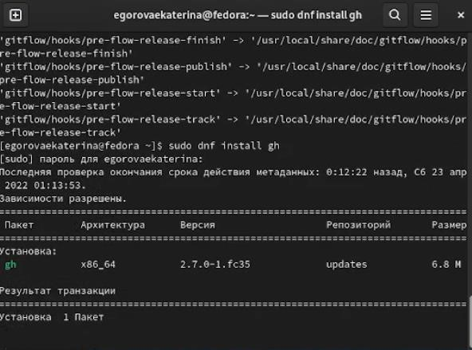

Настраиваем git

## • Задаем имя и email

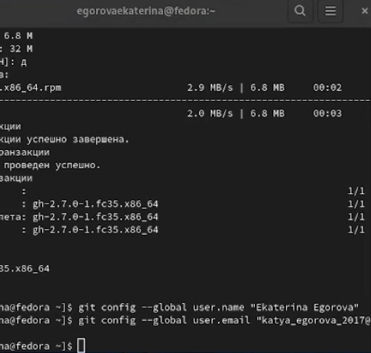

# Настраиваем git

## • Задаем имя и email

* Настроим utf-8 в выводе сообщений git:

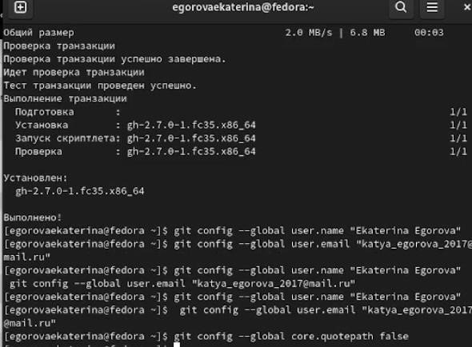

* Настройте верификацию и подписание коммитов git.
* – Зададим имя начальной ветки (будем называть её master)
* Параметр autocrlf
* Параметр safecrlf 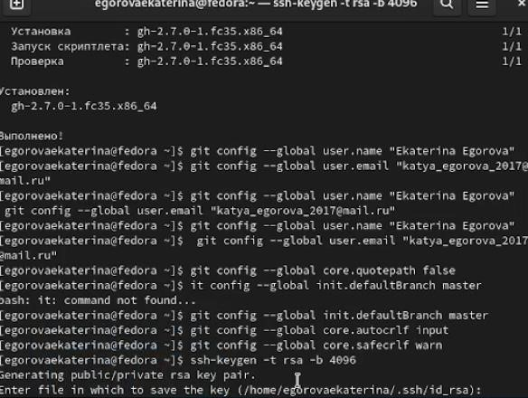

# Создаем ключи ssh

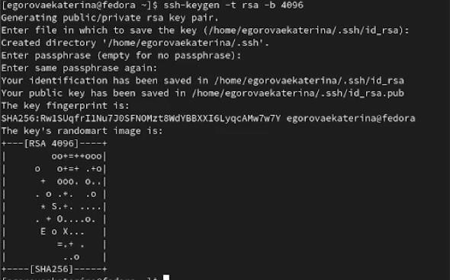

## Создаем ключи pgp (gpg --full-generatekey генерируем ключ)

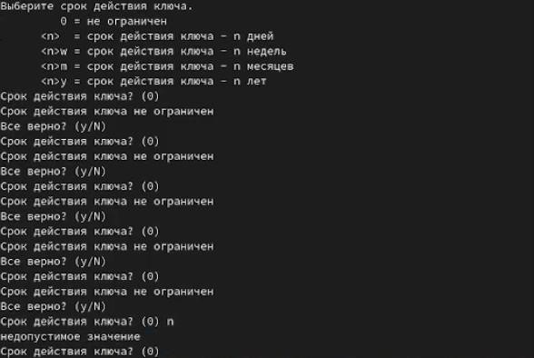

Контрольные вопросы

* Система контроля версий (от англ. Version Control System, VCS) — это место хранения кода.
* Хранилище (repository), или репозитарий, — место хранения всех версий и служебной информации. • Версия (revision), или ревизия, — состояние всех файлов на определенный момент времени, сохраненное в репозитарии, с дополнительной информацией. • Commit («[трудовой] вклад», не переводится) — синоним версии; процесс создания новой версии.
* Централизованные VCS. u Одно основное хранилище всего проекта u Каждый пользователь копирует себе необходимые ему. файлы из этого репозитория, изменяет и, затем, добавляет свои изменения обратно
* Работа с таким удалённым репозиторием подразумевает выполнение стандартных операций отправки и получения, как и с любым другим удалённым репозиторием.
* Ветки нужны, чтобы несколько программистов могли вести работу над одним и тем же проектом или даже файлом одновременно, при этом не мешая друг другу.
* Игнорируемые файлы — это, как правило, артефакты сборки и файлы, генерируемые машиной из исходных файлов в вашем репозитории, либо файлы, которые по какой-либо иной причине не должны попадать в коммиты.